МИНИСТЕРСТВО ОБРАЗОВАНИЯ И НАУКИ РОССИЙСКОЙ ФЕДЕРАЦИИ
Федеральное государственное бюджетное образовательное учреждение высшего образования
«НАЦИОНАЛЬНЫЙ ИССЛЕДОВАТЕЛЬСКИЙ МОСКОВСКИЙ
ГОСУДАРСТВЕННЫЙ СТРОИТЕЛЬНЫЙ УНИВЕРСИТЕТ»

Институт экономики, управления и информационных систем в
строительстве и недвижимости
Кафедра организации строительства и управления недвижимостью

КУРСОВАЯ РАБОТА

по дисциплине
«Контроль технического состояния объектов недвижимости»
Тема: «Определение физического износа и плана управления техническим состоянием и жилого дома с 1-м нежилым этажом, построенного в период с 1971 по 1985 год. Вариант 15»

Выполнил студент
(институт, курс, группа) _____________________________________________
(Ф.И.О.)

Руководитель______________________________________________________
(ученое звание, степень, должность, Ф.И.О.)

К защите _________________________________________________________
(дата, роспись руководителя)

Работа защищена с оценкой_________________________________________

г. Москва
2019г.
МИНИСТЕРСТВО ОБРАЗОВАНИЯ И НАУКИ РОССИЙСКОЙ ФЕДЕРАЦИИ
Федеральное государственное бюджетное образовательное учреждение высшего образования
«НАЦИОНАЛЬНЫЙ ИССЛЕДОВАТЕЛЬСКИЙ
МОСКОВСКИЙ ГОСУДАРСТВЕННЫЙ СТРОИТЕЛЬНЫЙ УНИВЕРСИТЕТ»

Институт Экономики, управления и информационных систем в строительстве и недвижимости (ЭУИС)
Кафедра Организации строительства и управления недвижимостью (ОСУН)
Дисциплина: «Контроль технического состояния объектов недвижимости»

ЗАДАНИЕ
НА ВЫПОЛНЕНИЕ КУРСОВОЙ РАБОТЫ
ФИО обучающегося: ________________________
Курс, группа: ___________________________
1. Тема проекта (работы): «Определение физического износа и плана управления техническим состоянием жилого дома с 1-м нежилым этажом».
2. Срок сдачи проекта (работы): до _________________.
3. Исходные данные к проекту (работе): техническая документация жилого дома с 1-м нежилым этажом по адресу: г.Воронеж, ул. Спортивная набережная, д 6, с 1.
4. Содержание расчетно-пояснительной записки (перечень подлежащих разработке вопросов): Определение основных конструктивных элементов здания, проведение технической экспертизы, определение физического износа здания, разработка мероприятий по устранению выявленных дефектов, подготовка плана управления техническим состоянием конструктивных элементов.
5. Перечень графического материала (с точным указанием обязательных чертежей): не предусмотрено.
6. Дата выдачи задания: _________________.
Руководитель проекта (работы) _____________________________________
- - - - - - - - - - - - - - - - - - - - - - - - - - - - - - - - - - - - - - - - - - - - - - - - - - - - - - - - -
линия отрыва остается у преподавателя
Задание получил: ____________________ /__________________/ __________.
(подпись) (дата)

Содержание
Глава 1. Методика проведения контроля технического состояния строительных конструкций зданий и сооружений
1.1.Цели и задачи проведения контроля технического состояния конструктивных элементов зданий и сооружений
1.2. Основные этапы проведения технической экспертизы
Глава 2. Проведение исследования технического состояния объекта недвижимости
2.1 Вариант
2.2 Исходные данные для выполнения курсового проекта
2.3Технический паспорт объекта экспертизы
2.4 Оценка технического состояния основных конструктивных элементов объекта недвижимости на этапе эксплуатации
2.5 Определение физического износа здания на этапе эксплуатации
2.6Причины возникновения и рекомендуемые мероприятия по устранению износа
2.7. План управления техническим состоянием здания
Заключение
Библиографический список

Глава 1. Методика проведения контроля технического состояния строительных конструкций зданий и сооружений

1.1 Цели и задачи проведения контроля технического состояния (технической экспертизы) конструктивных элементов зданий и сооружений

Техническое обследование зданий и сооружений (объектов недвижимости) выполняется с целью определения их технического состояния, фактической несущей способности отдельных конструкций и узлов. На основании произведенных обследований выдаются рекомендации по возможности дальнейшей эксплуатации, усилению конструктивных элементов, конструкций и узлов. Технический надзор осуществляется за качеством строительно-монтажных, отделочных и специальных видов работ.
Для оценки технического состояния зданий и сооружений определяют следующие параметры:
- прочность и однородность материала конструкций;
- коррозийное состояние конструкций;
- толщина защитного слоя бетона;
- расположение, диаметр, класс арматуры в бетонных конструкциях;
- геометрические характеристики стальных профилей;
- марка стали;
- расчетное сопротивление стадии;
- коррозионный износ;
- наличие дефектов сварных соединений;
- наличие скрытых дефектов;
- линейные деформации;
- величина нагрузок, действующих на конструкции.
По результатам испытаний составляются расчеты конструкций и их элементов на основе методов строительной механики. Итогом проделанной работы является отчет о техническом состоянии объекта.
В рамках курсового проекта основными задачами проведения технического контроля являются:
1. проведение контроля на основании визуального осмотра объекта;
2. выявление нарушений технических параметров конструкции в процессе эксплуатации;
3. составление дефектной ведомости по итогам проведенного исследования;
4. расчет суммарного физического износа здания;
5. выявление причин и разработка мероприятий по устранению выявленных дефектов;
6. составление плана управления техническим состоянием здания.

1.2 Основные этапы проведения технической экспертизы

Выполнение любого обследования начинается с предварительного ознакомления с объектом и составления методики проведения обследования, а также выполнения работ по обследованию.
Программа обследования кирпичного жилого дома:
- Цель обследования – выдача заключения об эксплуатационной пригодности здания.
- Состав работ:
Проверка состояния конструкции:
Осмотр - часть обследования, необходимая для выявления основных дефектов конструкций, предварительной оценки степени их влияния на несущую способность здания и его эксплуатационные характеристики. На основании осмотра определяется необходимость проведения полного или локального обследования.
Составление заключения – производится только после проведения осмотра здания.
Выдача рекомендаций – производится в случае необходимости введения ограничений на условия эксплуатации здания, вызванные наличием дефектов и повреждений, снижающих несущую способность или эксплуатационные характеристики здания.
- Специальные мероприятия.
Выполнение усиления конструкций в целях исключения потери устойчивости конструкций – при обнаружении или выявлении представителями Исполнителя, проводящими экспертизу здания, мест или отдельных конструктивных элементов требующих усиления, в целях исключения потери устойчивости в состав работ по экспертизе включаются работы по разработке технического проекта усиления конструкций здания.
- Вид отчетности – отчет о техническом состоянии здания.
- Порядок приемки работы – работы по экспертизе принимаются Заказчиком у Исполнителя по акту приемки-сдачи выполненных работ, в полном соответствии с условиями договора на проведение экспертизы.
- Внесение изменений по реализованному обследованию здания производится Заказчиком в сроки, указанные в Заключении экспертизы.
- Сроки и этапы выполнения работы – предусмотрены техническим заданием и календарным планом выполнения работ, приложенных к договору на проведение экспертизы жилого здания.

Глава 2. Проведение исследования технического состояния объекта недвижимости

2.1 Вариант

Целью выполнения данного курсового проекта является обследование жилого дома, расположенного по ул. Спортивная набережная д.7, с целью определения его физического износа.
2.2 Исходные данные для выполнения курсового проекта

В представленном курсовом проекте рассматривался 1 вариант области расположения объектов недвижимости. Территориально объект находятся в Железнодорожном районе города Воронеж. В выбранную область входит жилой жом с 1-м нежилым этажом по адресу: ул. Спортивная набережная, д 7, с1.

2.3 Технический паспорт объекта недвижимости

Объект №1. Жилой дом с 1-м нежилым этажом по адресу: ул. Спортивная набережная, д 6, с 1
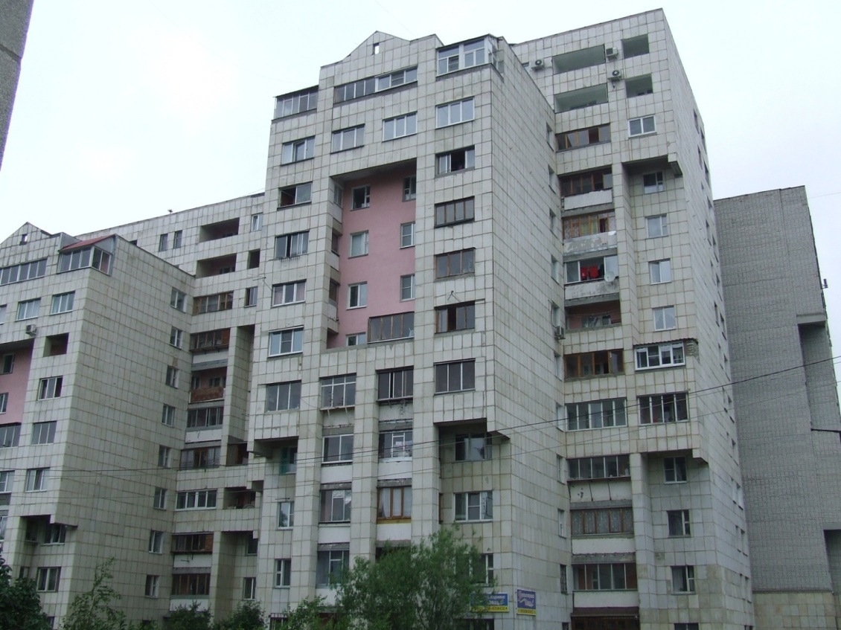

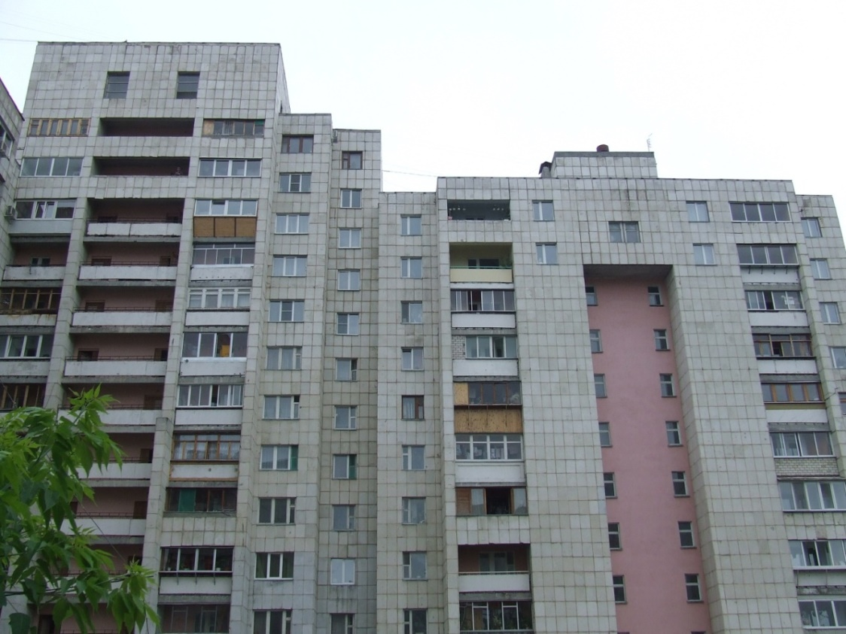

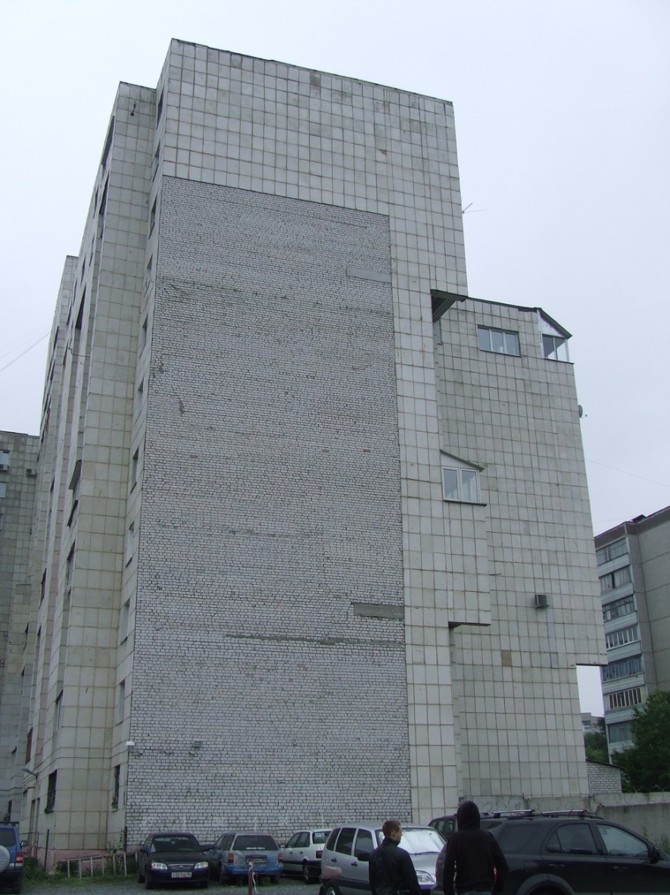

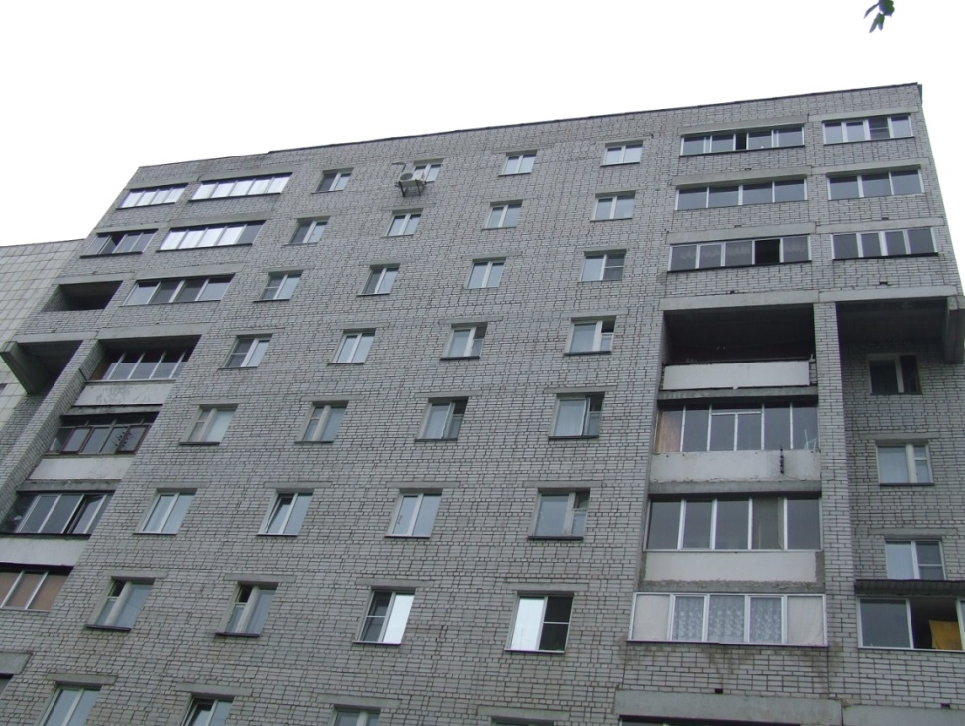

Характеристика | Описание
1. Функциональное  назначение | Жилой дом с 1-м нежилым этажом
2. Год постройки | 1971
3. Этажность | 10,13 этажей
4. Подземные, цокольные  этажи | 1 подвальный этаж
5. Схема пятна застройки
Конструктивные решения
6. Каркас | Фундамент: Ленточный фундамент, каменный, мелкого заложения  Несущие конструкции: Несущие стены из кирпича  Перекрытия: железобетонные
7. Ограждающие конструкции | Внутренние перегородки из кирпича
8. Конструкция лестниц | Двухмаршевые, сборные железобетонные
9. Конструкция крыши | Плоская
10. Тип кровли | мягкая
11. Оконные перемычки | Монолитные железобетонные
12. Балконы, лоджии,  козырьки, карнизы | Балконы – есть, лоджии – есть, козырьки – нет, карнизы -да
13. Окна, двери | Стеклянные окна в деревянных рамах; пластиковые стеклопакеты
14. Отмостка | Присутствует
Отделочные решения
15. Отделка фасада | Отделка плиткой, штукатурка
16. Внутренние решения | Отделка с штукатуркой, пол – декоративная плитка

2.4Оценка технического состояния основных конструктивных элементов объекта недвижимости на этапе эксплуатации

Дефектная ведомость
Наименование конструкций, элементов участков и признаки износа | Количественная оценка | % Физического износа | Результаты фотофиксации
1 | 2 | 4 | 5
Фундаменты под наружные стены:  Трещины в цокольной части здания | Ширина трещин до 1,5 мм | 45 | 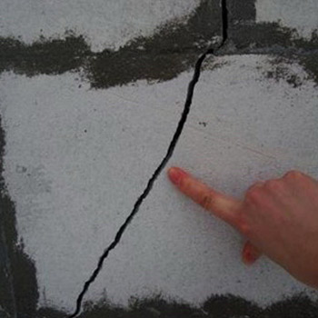
Фундаменты под внутренние стены:  Распространение трещин на всю высоту здания | То же, до 2 мм | 25 | 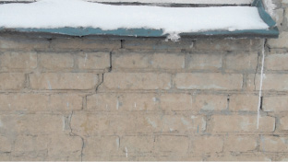
Стены:  Участок№1 стены наружные  трещины на наружной поверхности  участок №2 стены внутренние  Незначительные повреждения отделки панелей, усадочные трещины, выбоины | Ширина трещин до 1мм  Ширина  трещин до 0,3 мм | 21  10 | 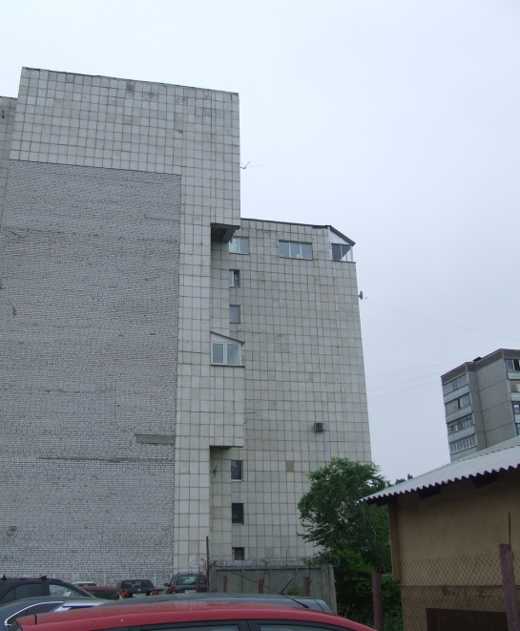
Перегородки:  Трещины в местах сопряжений с плитами перекрытий и заполнениями дверных проемов | Ширина трещин до 2 мм | 10 | 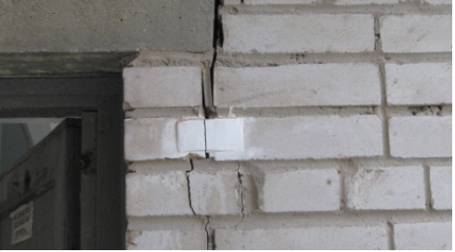
Перекрытия междуэтажные:  Трещины в местах примыканий к стенам | Ширина трещин до 0,5 мм | 8 | 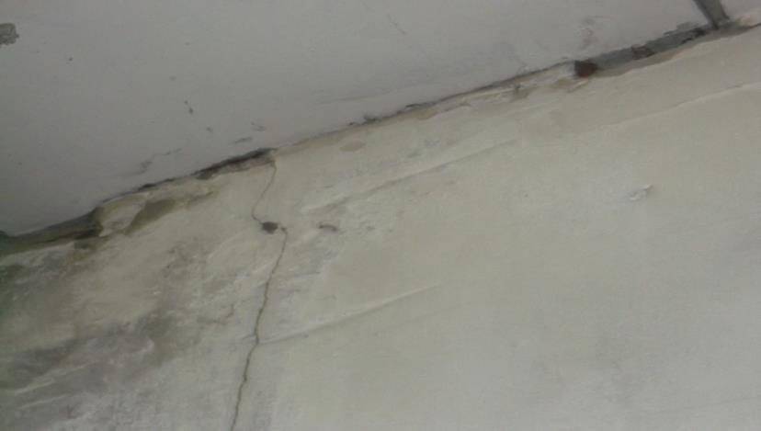
Перекрытия подвальные и чердачные:  Трещины в плитах | Ширина трещин до 2 мм. | 12 | 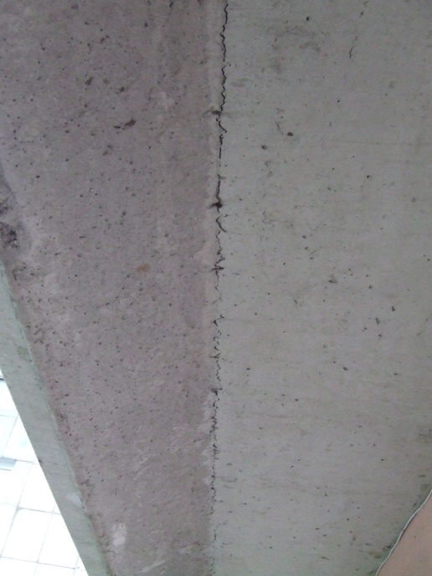
Лестницы железобетонные:  Редкие трещины на ступенях | Ширина трещин до 1 мм | 10 | 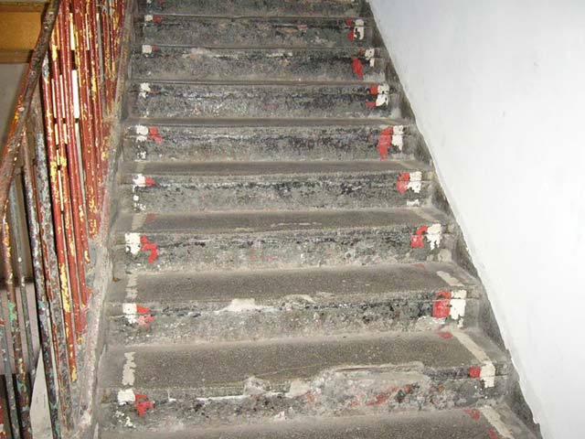
Крыша:  Мелкие повреждения деревянных деталей |  | 10 | Нет фотоизображения
Кровли:  Одиночные мелкие повреждения и пробоины в кровле и местах примыкания к вертикальным поверхностям |  | 10 | 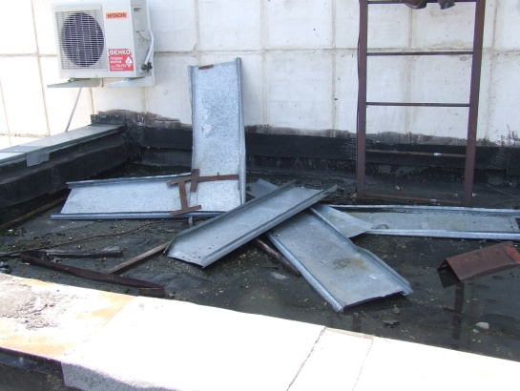
Двери деревянные:  Мелкие поверхностные трещины в местах сопряжения коробок со стенами  Двери металлические:  Уплотнительные прокладки изношены или отсутствуют | - | 10  8 | 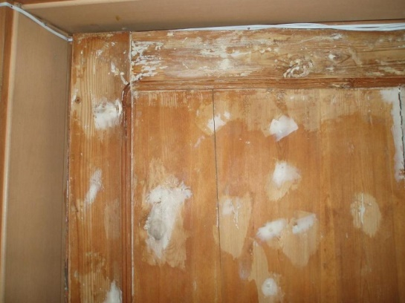
Окна:  Мелкие трещины в местах сопряжения коробок со стенами | - | 10
Полы из керамической плитки:  Мелкие сколы и трещины отдельных плиток, отсутствие отдельных плиток |  | 20 | 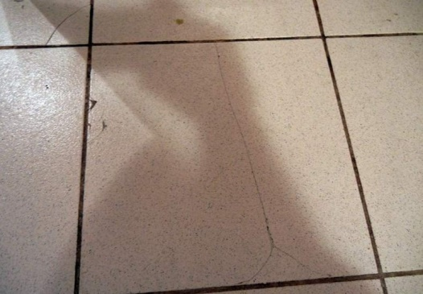
Полы линолеумные:  Истертость материала у дверей и в ходовых местах | - | 8 | 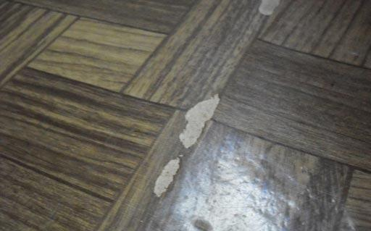
Отделка 1 участок:  Местные единичные повреждения окрасочного слоя, волосяные трещины в рустах | - | 30 | 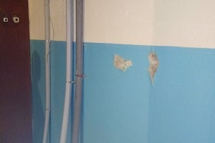
Отделка 2 участок:  Отставание и повреждение кромок местами отделка 3 участок:  Мелкие трещины | - | 5  10 | Нет фотоизображения
Система горячего водоснабжения:  Ослабление сальниковых набивок, прокладок смесителей и запорной арматуры, отдельные нарушения теплоизоляции магистралей и стояков | - | 20 | Нет фотоизображения
Система центрально отопления:  Ослабление прокладок и набивки запорной арматуры, нарушения окраски отопительных приборов и стояков, нарушение теплоизоляции магистралей в отдельных местах | - | 20 | 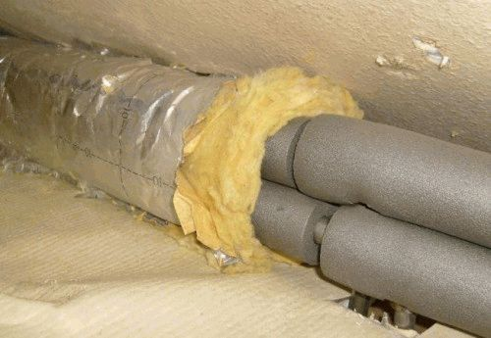
Система холодного водоснабжения: Ослабление сальниковых набивок и прокладок кранов и запорной арматуры, в некоторых смывных бачках имеются утечки воды, повреждение окраски трубопроводов в отдельных местах | - | 20 | 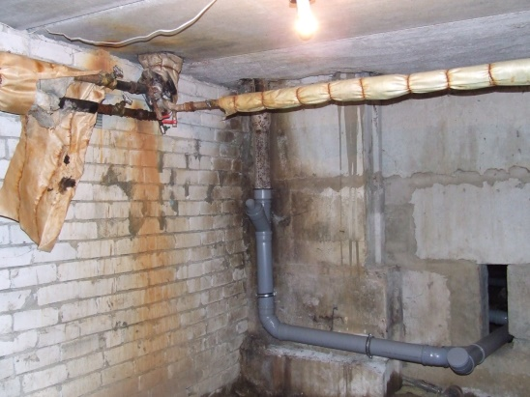
Система канализации:  Ослабление мест присоединения приборов; повреждение эмалированного покрытия моек, раковин, умывальников, ванн на площади до 10 % их поверхности; трещины в трубопроводах из полимерных материалов |  | 20 | 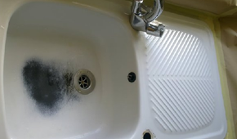  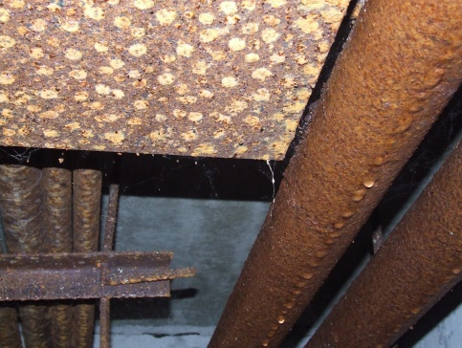
Система электроснабжения:  Неисправность, ослабление закреплений и отсутствие отдельных приборов (розеток, штепселей, патронов и т.д.); следы коррозии на поверхности металлических шкафов и частичное повреждение деревянных крышек |  | 20 | 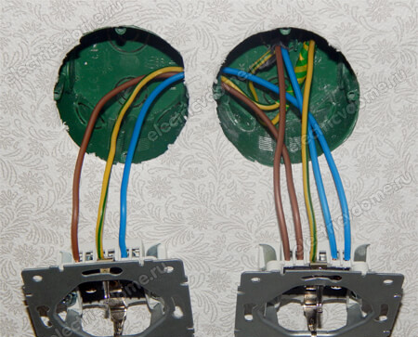
Примечание:
При оценке физического износа в соответствии с ВСН 53-86(р) п.1.2 подбираем признаки и процент износа конструктивного элемента по таблицам, начиная с 4-71.ВСН 53-86(р), рассчитывая физический износ по сроку службы.
Физический износ определяется по формуле:
Ф_{зд(к)}=t/T*100
где, Ф_{зд(к)}- для физического износа здания или конструкции, -физический срок службы, год; - нормативный срок службы, год
Из этого следует, что физический износ основных конструктивных элементов составляет:
Ф_{зд(к)}=24/125*100=19%

2.5Определение физического износа здания на этапе эксплуатации

По результатам полученных данных, здание относится к I группе капитальности.
Для определения удельных весов элементов конструкции здания обратимся к сборнику №28 «Укрупненных показателей восстановительной стоимости жилых, общественных зданий и зданий и сооружений коммунально-бытового назначения для переоценки основных фондов» (УПВС), таблица 67А.
Таблица 5 – Определение физического износа здания.
Наименование элементов здания | Удельные веса укрупнённых конструктивных элементов, % | Удельные веса каждого элемента, % | Расчетный удельный вес элемента, % | Физический износ элементов здания, %
 |  |  |  | По результатам оценка Ф_{к} | Средневзвешенное значение физического износа
1 | 2 | 3 | 4 | 5 | 6
1 | 2 | 3 | 4 | 5 | 6
Фундаменты | 4 | - | 4 | 45 | 2
Стены | 43 | 86 | 37 | 30 | 12
Перегородки |  | 14 | 6 | 25 | 2
Перекрытия | 11 | - | 11 | 30 | 4
Крыша | 7 | 75 | 5,25 | 35 | 2
Кровля |  | 25 | 1,75 | 18 | 1
Полы | 11 | - | 11 | 25 | 3
Окна | 6 | 48 | 2,88 | 36 | 1
Двери |  | 52 | 3,12 | 25 | 1
Отделочные покрытия | 5 | - | 5 | 25 | 2
Внутренние сантехнические и электротехнические устройства | 10
В том числе:
Отопление | 1,7 |  | 1,7 | 20 | 1
Холодное водоснабжение | 0,4 |  | 0,4 | 85 | 1
Горячее водоснабжение | 0,5 |  | 0,5 | 45 | 1
Канализация | 3,6 |  | 3,6 | 20 | 1
Электроснабжение | 2,7 |  | 2,7 | 25 | 1
Прочие: | 3
Лестницы | - | 31 | 0,93 | 30 | 1
Остальное | - | 45 | 1,35
Итого: | 100 |  | 100 |  | 34,85
Примечание: Полученный результат округляем до 1%, физический износ здания -35%

2.6 Причины возникновения и рекомендуемые мероприятия по устранению износа

Ведомость дефектов и повреждений
Наименование элементов здания | Причины возникновения дефекта | Предполагаемые мероприятия по устранению причин возникновения дефектов | Мероприятия по устранению дефектов
1 | 2 | 3 | 4
Фундаменты | Низкое качество  работ, не  проведены  своевременные  ремонтные работы | Ремонт  фундамента,  заделка трещин | Фундаменты под наружные стены: заполнение швов между блоками.  Фундаменты под внутренние стены: затирка швов
Стены | воздействие атмосферы | заделка трещин | Стены наружные: герметизация швов  Стены внутренние: заделка трещин и выбоин
Перегородки | Механическое воздействие | Ремонт,  заделка трещин | заделка трещин
Перекрытия | Протечка в  инженерных  коммуникациях,  образование  грибка из-за  неправильной  эксплуатации | Ремонт,  заделка трещин | заделка единичных трещин
Крыша | Превышение  нормативного  срока  эксплуатации,  некачественный  материал | Ремонт,  Замена части материала | устранение мелких повреждений
Кровля | Механическое воздействие, воздействие погодных условий, нарушение технологии производства работ | Ремонт,  Замена части материала | ремонт кровли
Полы | механические воздействия. | Ремонт,  Замена части материала | Полы из керамической плитки: замена отдельных плиток
Окна | Механическое воздействие, воздействие погодных условий, | Ремонт,  заделка трещин | Окна: конопатка сопряжений коробок со стенами
Двери | Механическое воздействие, | Ремонт,  заделка трещин | Двери деревянные: уплотнение сопряжений  Двери металлические: восстановление уплотнительных прокладок
Отделочные покрытия | Следы замачивания. Причина: несвоевременная гидроизоляция | Ремонт,  заделка трещин | Отделка керамической плиткой: затирка отдельных сколов  Отделка стен красками: промывка поверхности  Отделка обоями: подклейка отдельных кромок
Внутренние сантехнические и электротехнические устройства
В том числе:
Отопление | механические воздействия. | Ремонт,  замена приборов | замена магистралей, частичная замена стояков и отопительных приборов
Холодное водоснабжение | Нарушение или отсутствие антикоррозионных покрытий, нарушение тепловлажностного режима | Ремонт,  замена приборов | : частичная замена стояков
Горячее водоснабжение | нарушение тепловлажностного режима | Ремонт,  замена приборов | замена запорной арматуры, смесителей,
Канализация | механические воздействия. | Ремонт,  замена приборов | : частичная замена
Электроснабжение | механические воздействия. | Ремонт,  замена приборов | : частичная замена
Лестницы | механические воздействия. | Ремонт,  заделка трещин | затирка трещин

2.7. План управления техническим состоянием здания (абстрактный пример, не относящийся к обследуемому зданию – представлен в качестве оптимального варианта, к которому нужно стремиться)
План управления техническим состоянием конструктивных элементов и инженерного оборудования
Конструктивные  Элементы | Техническое состояние конструктивных элементов (физический износ (%) / вид ремонтных работ) в различные периоды жизненного цикла здания
 | 2019 | 2029 | 2039 | 2049 | 2059 | 2069 | 2079 | 2089 | 2099
Несменяемые элементы
Фундаменты (125) | 35 | 39 | 44ТР | 42 | 45 КР | 41 | 44ТР | 44 | 47ВКР
Несущие стены | 35 | 39 | 44ТР | 42 | 45 КР | 41 | 44ТР | 44 | 47ВКР
Перекрытия (125) | 35 | 39 | 44ТР | 42 | 45 КР | 41 | 44ТР | 44 | 47ВКР
Лестничные марши и  площадки (100) | 35 | 40КР | 38 | 40ТР | 41 | 45КР | 41 | 46 | 80
Сменяемые элементы
Перегородки (60) | 35 | 40 | 47КР | 44 | 51КР | 46ПЗ | 24 | 32 | 41
Несущие конструкции  крыши (100) | 35 | 40КР | 38 | 40ТР | 41 | 45КР | 41 | 46 | 80
Кровля (10) | 35 | 85ПЗ | 85ПЗ | 85ПЗ | 85ПЗ | 85ПЗ | 85ПЗ | 85ПЗ | 85ПЗ
Оконные заполнения (20) | 35 | 85ПЗ | 35 | 85ПЗ | 35 | 85ПЗ | 35 | 85ПЗ | 35
Дверные заполнения (20) | 35 | 85ПЗ | 35 | 85ПЗ | 35 | 85ПЗ | 35 | 85ПЗ | 35
Полы (80) | 35 | 36 | 38 | 42 | 48КР | 43 | 45ТР | 43 | 45ТР
Внутренняя отделка (10) | 35 | 85ПЗ | 85ПЗ | 85ПЗ | 85ПЗ | 85ПЗ | 85ПЗ | 85ПЗ | 85ПЗ
Инженерное оборудование
Холодное водоснабжение(30) | 35 | 55ТР | 75ПЗ | 28 | 33 | 45 | 61ВКР | 85ПР | 28
Горячее водоснабжение  (20) | 35 | 85ПЗ | 40 | 85ПЗ | 40 | 85ПЗ | 40 | 85ПЗ | 40
Канализация (30) | 35 | 55ТР | 75ПЗ | 28 | 33 | 45 | 61ВКР | 85ПР | 28
Электрооборудование (30) | 35 | 55ТР | 75ПЗ | 28 | 33 | 45 | 61ВКР | 85ПР | 28
Общий физический износ здания | 35
Примечание: ТР – текущий ремонт; ВКР – выборочный капитальный ремонт; КР – капитальный ремонт.
При значениях физического износа более 45% для конструктивного элемента необходимо производить его ремонт.

Заключение

Наименование и адрес здания: Жилой дом в Железнодорожном районе г.Воронежа.
- Краткая характеристика здания: Жилой 13-ти и 10-ти этажный, трех секционный дом.
- Основные конструкции и материалы, использованные при строительстве здания: камень, бетон, железобетон.
- Основные дефекты и повреждения конструктивных элементов: см. акт технического осмотра.
- Наиболее вероятные причины дефектного состояния: ненадлежащий уход и несвоевременный ремонт здания.
- Категории технического состояния конструктивных элементов и здания в целом: Работоспособное.
- Остаточный срок эксплуатации основных конструктивных элементов и здания в целом: нормативный -119 лет.
- Выводы о дальнейшей эксплуатации здания: дальнейшая эксплуатация здания возможна.
- Срок следующего обследования здания: 2019 год.
В соответствии с действующими нормативами здания, после проведения первого обследования, должны обследоваться не реже одного раза в 5 лет.

Библиографический список

1. ВСН 53-86(р) «Правила оценки физического износа жилых зданий»
2. УПВС «Укрупненные показатели восстановительной стоимости жилых, общественных зданий и зданий и сооружений коммунально-бытового назначения для переоценки основных фондов»

